富裕九洲环境能源有限责任公司

富裕县料场防火围挡

招标公告

招标编号：JZNY-FYSWZ80-2023-679

招标人：富裕九洲环境能源有限责任公司
中国·齐齐哈尔富裕县

二〇二三年五月
富裕九洲生物质料场防火围挡招标
富裕九洲环境能源有限责任公司对富裕料场防火围挡进行招标（招标编号：JZNY-FYSWZ80-2023-679）

一、招标内容：
对三家子，小登科料场做防火围挡进行招标。

二、资金来源：
企业自筹资金。

三、施工地点及规格要求：
小登科料场3800米，三家子料场2650米

四、招标人
招标人：富裕九洲环境能源有限责任公司
商务联系人：李园园
联系 电话：18246093616
邮 编：
技术联系人：李合成
联系 电话：180537619789
邮 编：150000

五、购买招标文件时间：
2023年5月22日至2023年5月26日，每天上午9：00至11：00，下午13：00至16：30（北京时间），发电子邮件标书。

六、购买招标文件流程
1 潜在投标人将如下材料和信息上传至jzcg8@jiuzhougroup.com
1.1、拟参与投标的项目名称、招标编号
1.2、投标人的单位名称、联系人姓名、电话、手机和电子信箱。

项目名称 | 招标编号 | 公司名称 | 联系人、手机 | 邮箱
富裕县2×40MW农林生物质热电联产项目（一期二期） | JZNY-FYSWZ80-2023-679

七、联系方式
所有投标文件须于2023年5月29日11:00前（北京时间)发送zb@jze.com.cn。如果地点有改变，招标机构将提前通知，逾期送达的或者未发送到指定邮箱的投标文件，招标人不予受理。
开标时间：2023年5月29日上午11:00（北京时间)

开标地点：电子开标，无需到现场，请将投标文件发至 zb@jze.com.cn

八、招标公告发布的媒介
本招标公告在哈尔滨九洲集团股份有限公司网站上发布。

一、投标人须知前附表
序号 | 内 容
1 | 招标人/买方：富裕九洲环境能源有限责任公司  招标内容：  富裕料场防火围挡进行招标。  质量标准：合格，满足招标文件所要求的各项技术指标。  地点：小登科料场3800米，三家子料场2650米
2 | 资金来源：企业自筹资金
3 | 1、法人资格：具有中华人民共和国境内注册的独立的企业法人资格；  2、型式试验：具有国家权威机构出具的满足招标要求的整套装置的产品型式试验报告；  3、注册资本：注册资本金500万元以上；  4、运行业绩：具有市场运行业绩，且安全可靠运行1年以上。需提交该业绩已成功运行的证明材料（如：电站或变电站经营者签字的、证明设备成功运行的文件）；  5、财务能力：经营状况良好，连续两年以上盈利，有投标人基本账户所在银行出具的银行资信证明和可用于本项目的流动资金证明（不低于200万元）；  6、质量保证：具有产品范围覆盖本次招标设备的ISO9000系列或等同质量保证体系认证证书及年检记录；  7、诚信履约：具有良好的商业信誉，产品质量无不良记录，供货时间无迟延记录；近3年内在合同签订、合同履行、售后服务及产品运行过程中，未因不诚信履约被国电集团、龙源集团列入黑名单，且在处罚期内；  8、限制条件：最近三年内没有发生骗取中标、严重违约等不良行为；没有处于被责令停业，财产被接管、冻结，破产状态；单位负责人为同一个人或者存在控股和被控股关系的两个及两个以上单位，不得在同一招标项目中投标，否则均作废标处理。
4 | 投标有效期：30天
5 | 投标保证金：  1、金额：伍仟元  2、形式：银行电汇、银行汇票或银行支票，不接受现金。出票单位为投标人，不得由其他单位、组织或个人代为出票，否则，造成的后果和责任由投标人承担。  3、要求：票据必须有效齐全。  4、联系人：李园园  5、退还办理：中标通知书发出后15日内办理投标保证金的退还，若投标单位在开标日后1个月仍未收到退还的保证金，可电话联系。投标人若中标，还需将合同签字页与金额页的扫描件一并发送至联系人邮箱，其投标保证金将扣除中标服务费后的余额退还。
6 | 投标文件份数：  电子版标书独立文档2份（1.商务技术一份（不体现报价），2.报价单一份（PDF和Excel各一份）。
7 | 现场考察与标前答疑会：  招标人不组织现场考察和标前答疑会，由各投标单位根据自己需要自行考察，若有疑问以邮件形式。
8 | 投标书递交地点： zb@jze.com.cn
9 | 投标截止日期：2023年5月29日11：00 (北京时间)
10 | 开标时间：2023年5月29日11:00 (北京时间)  开标地点：电子开标，无需到现场，请将投标文件发至 zb@jze.com.cn
11 | 评标方法：综合评定法
12 | 中标服务费：中标方须支付中标服务费（合同总价的1%）,包含在设备总价中，不在单独列出。

附件：料场防火围挡技术要求
防火围挡技术要求

- 示图

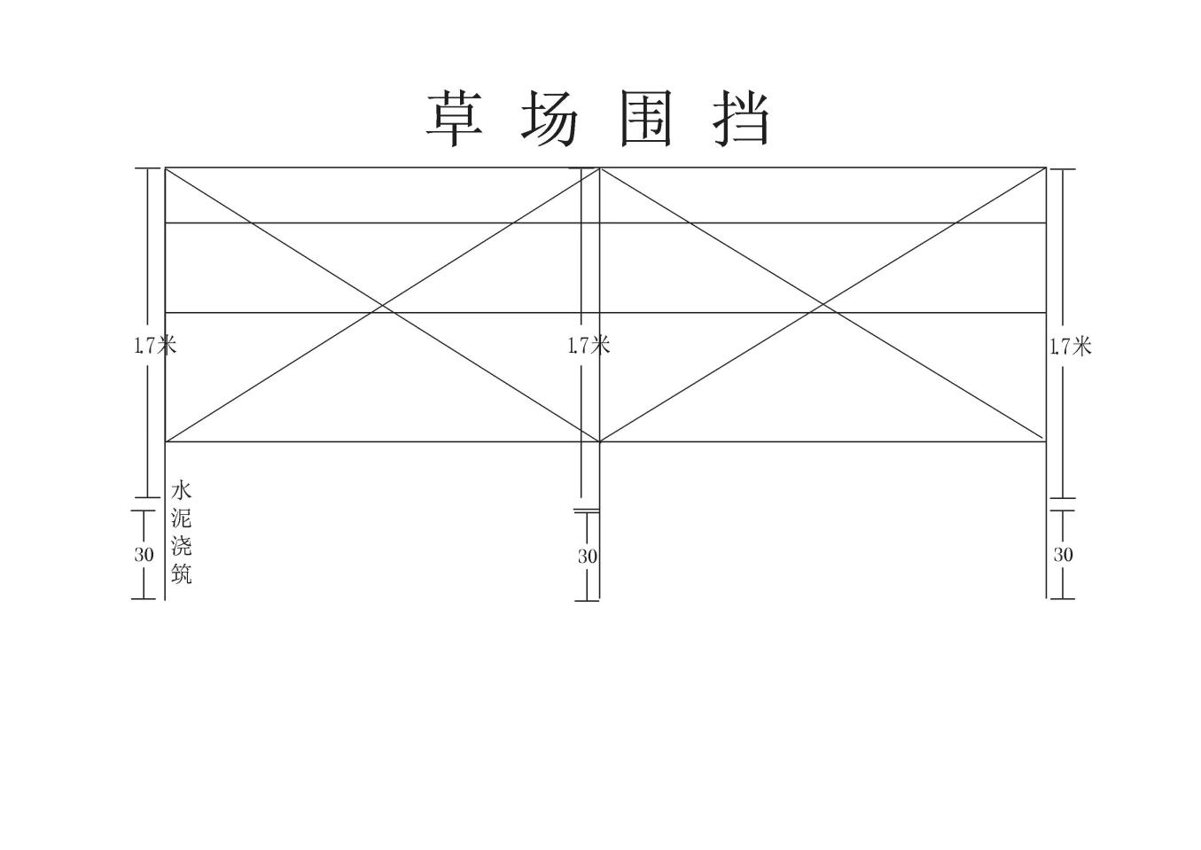

2、技术要求
立柱用2寸3mm厚钢管，间距4米一个立柱，地面上高度1.7米，横拉四道刺绳，每立柱间距斜拉2根刺绳，刺绳用双股加固刺绳，地下30公分混凝土浇灌固定立柱（要能保证6级大风刮不倒）。

